学生选课操作简要说明
选课网址为：http://202.195.102.53/ （因兼容性问题请勿使用360浏览器）。
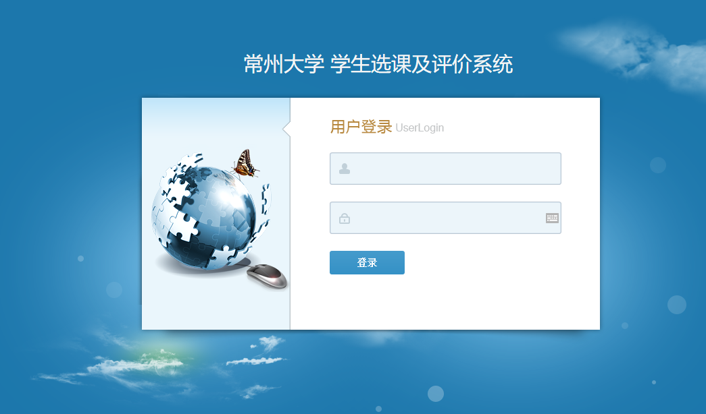

图1
在图1界面中输入帐号和密码，按“登录”按钮登录。帐号为学号，初始密码为身份证号后六位（若含字母，大写）。登陆后学生选课界面如图2所示。
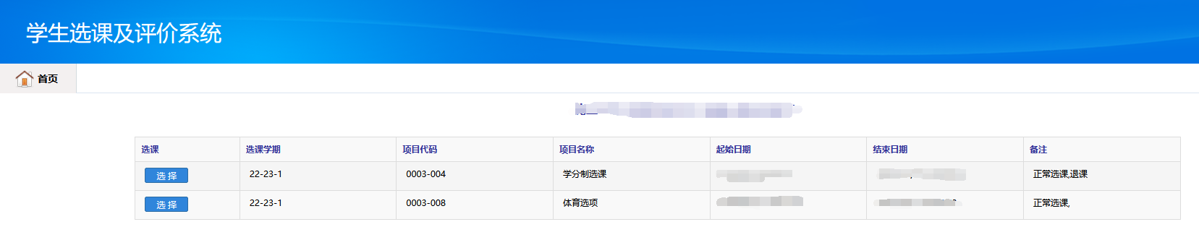

图2
选课分“学分制选课”、“通识教育选修课”、“体育选项”等选课操作。因开放权限不同，不同时间段允许的操作权限会有不同，界面内容也会不同。点击“选择”按钮进入不同项目的选课。
点击“选择”进入学分制选课
图3
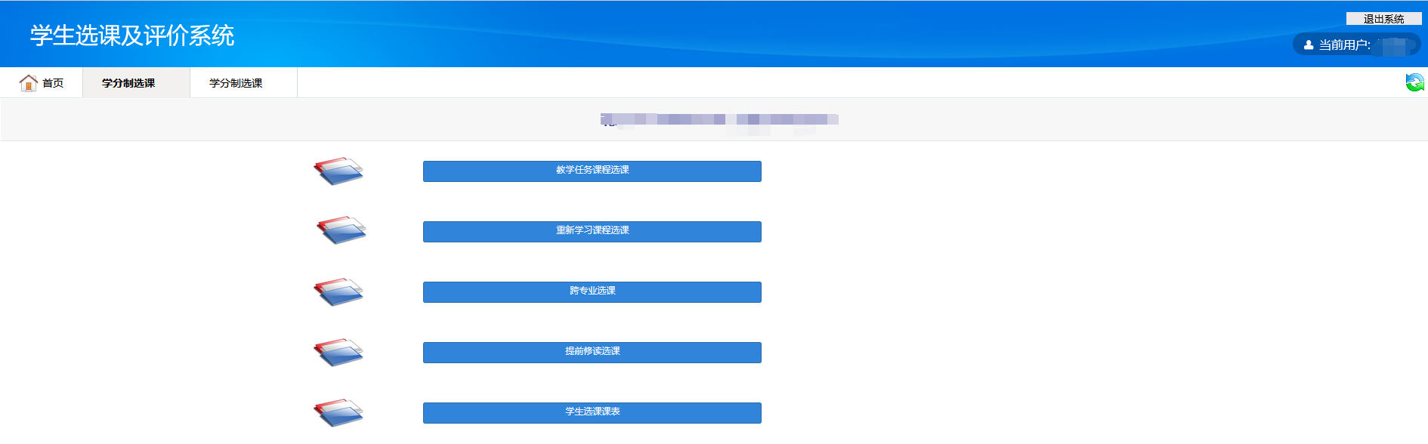

图4
1、学分制选课
(1)教学任务课程选课
“教学任务课程选课”主要选择班级教学任务规定的课程，即每学期的推荐班级课表。点击“教学任务课程选课”进入按照班级教学任务进行选课。
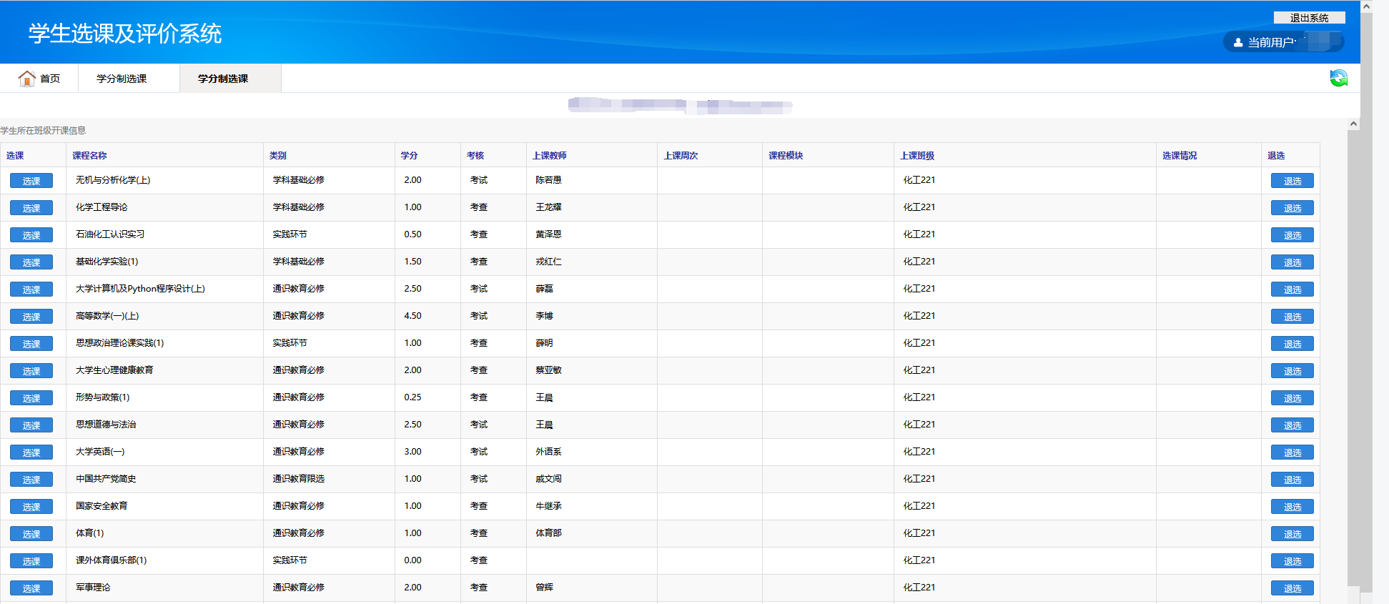
图5
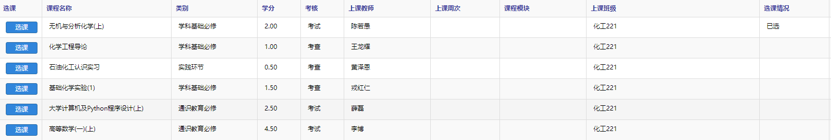
点击“选课”，进行当前课程的选课，课程选上后选课情况会显示“已选”
图6
(2)跨专业选课
点击图4中的“跨专业选课”选项卡，进入跨专业选课页面，如图7。跨专业选课主要是针对那些学有余力的学生，想拓展自己的知识面，选修其他专业的课程；或者选修本专业培养方案要求学习，但该学期未开设的课程。
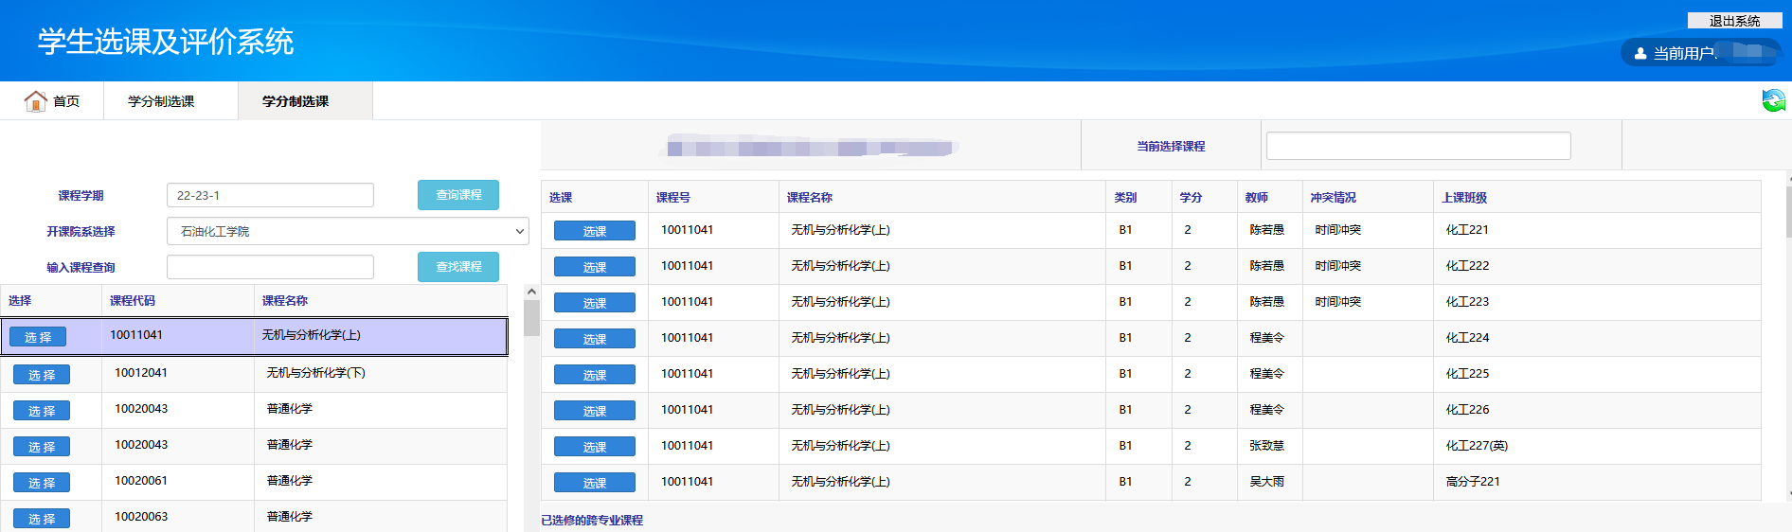
选择相应课程或在查询框直接输入课程名称查询，屏幕右方显示所选课程开课情况，按需选择。如开课时间“冲突”，则学生本人不能选课。

图7
(3) 提前修读选课
提前修读选课可以让学生选择同专业相应班级的课程，达到提前修读高年级课程或后续补修低年级课程的目的。可咨询系部课程是否有先修规定。
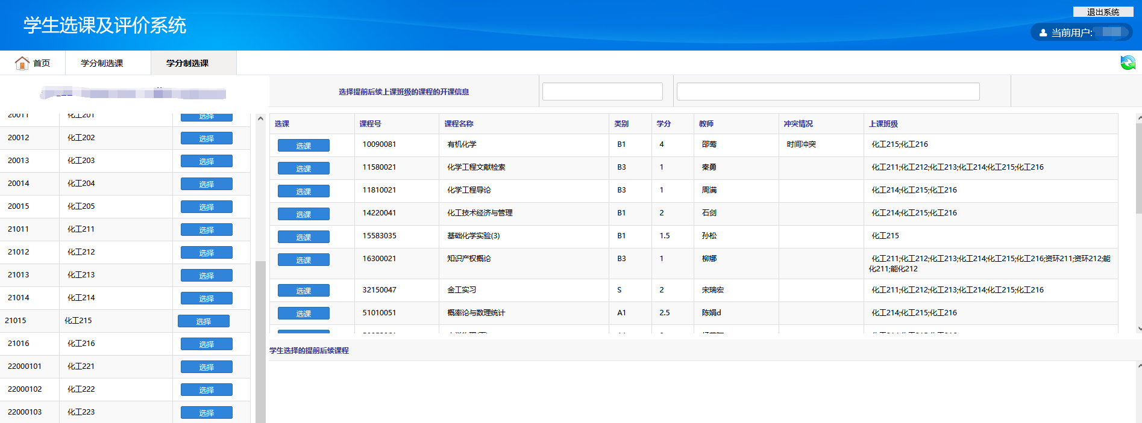
1、选择班级
2、选择课程

图8
(4)重新学习课程选课
补考不及格、实践环节考核不及格的课程，可进行重新学习。通识类选修课、未修读课程不可重新学习。点击“重新学习课程选课”选项卡，进入重修报名界面。系统会列出所有未通过课程，重修时间冲突可以申请免听。
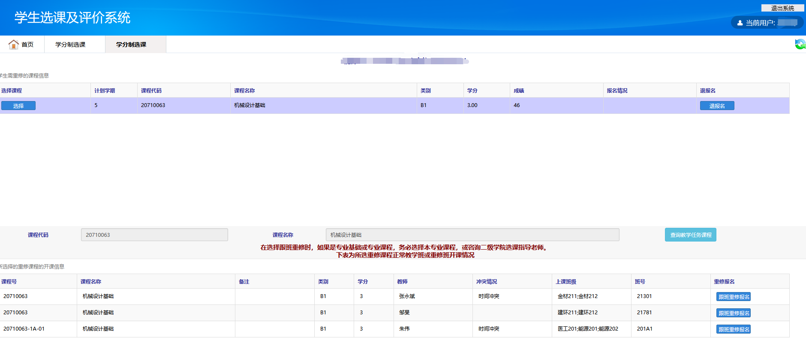
1、点击“选择”按钮
2、点击“跟班重修报名”按钮，

图9
(5)学生选课课表
学生成功选课的信息都会在“选课课表”中列出，可从中查看，如果课表中没有列出，请重新选课。已选课程在课程结束前二周可以对其进行退课操作。
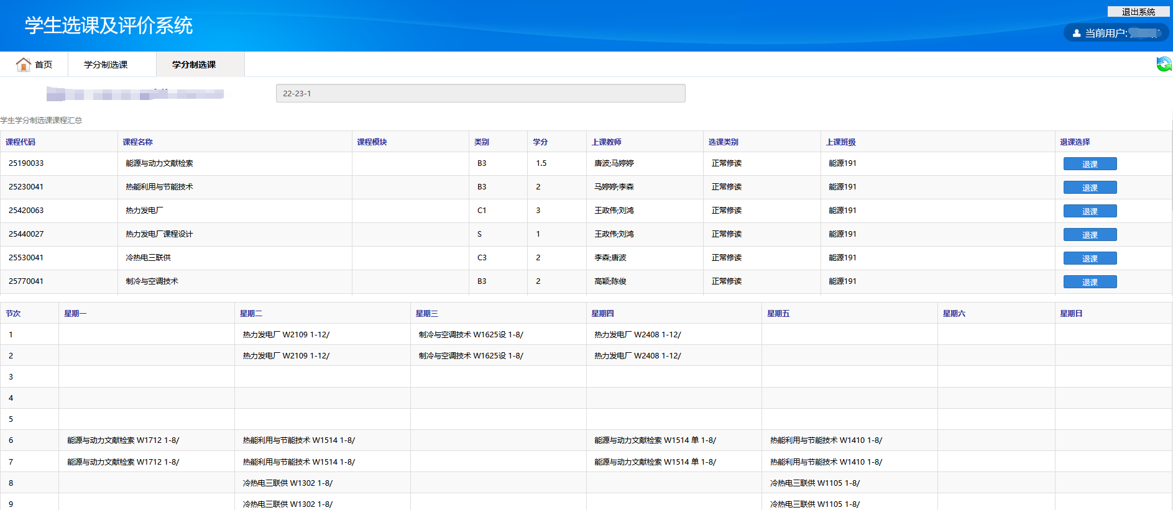
点击，进行当前课程的退课

图10

2、通识类选修课选课
通识类选修课，作为拓展学生知识面的主要载体，面对全院学生开放。从第二学期开始，按照培养方案上的类别要求进行选课。
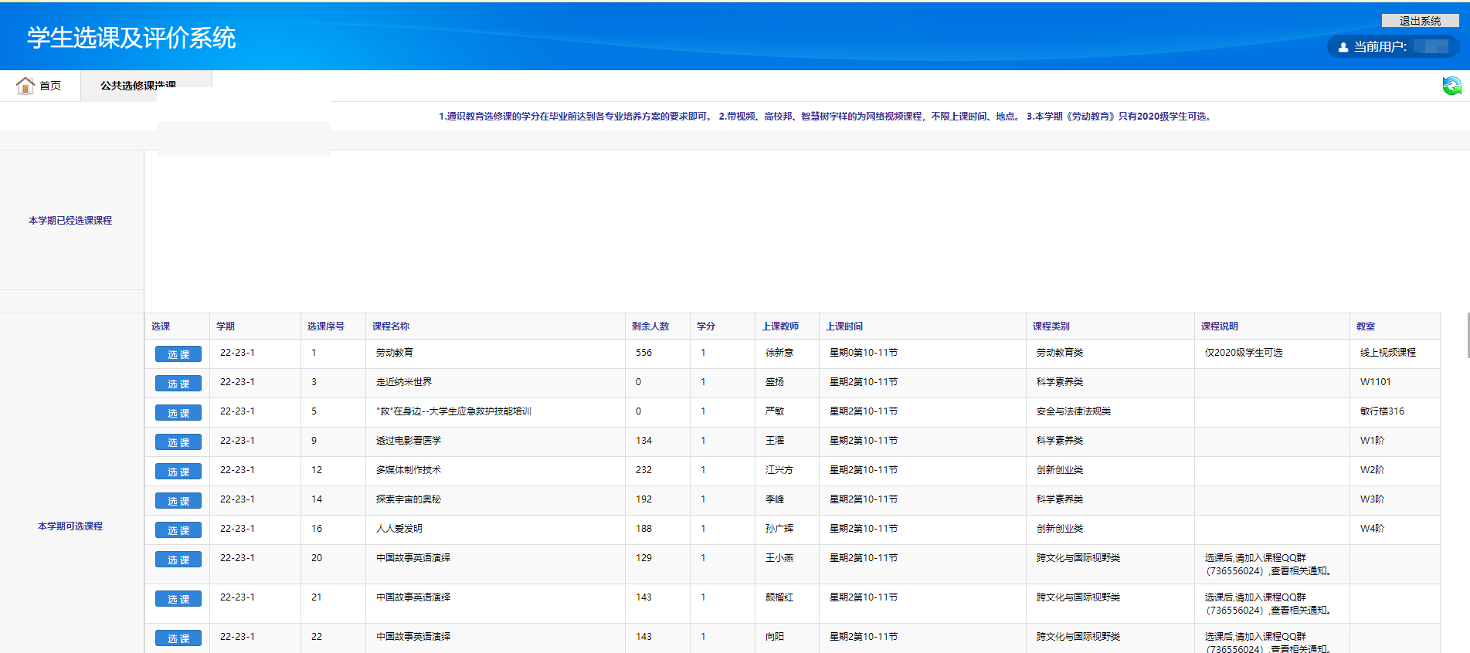
点击“选择”，进行当前课程的选课

图11 通识类选修课选课界面

3、体育选项选课、英语分级选课
选课界面类似于通识类选修课选课界面。体育分项每学期选不同的项目。英语分级从第二学期起学生根据CET－4成绩自己进行分项选课。

